22.10.2020
Математика
ИС-11
Занятие №22

Здравствуйте, уважаемые студенты группы ИС-11!
Задание:
- Изучить новую тему (написать конспект со всеми чертежами)
- Выполнить задания на повторение

1.

Функция y=sinx.
Ее график и свойства.

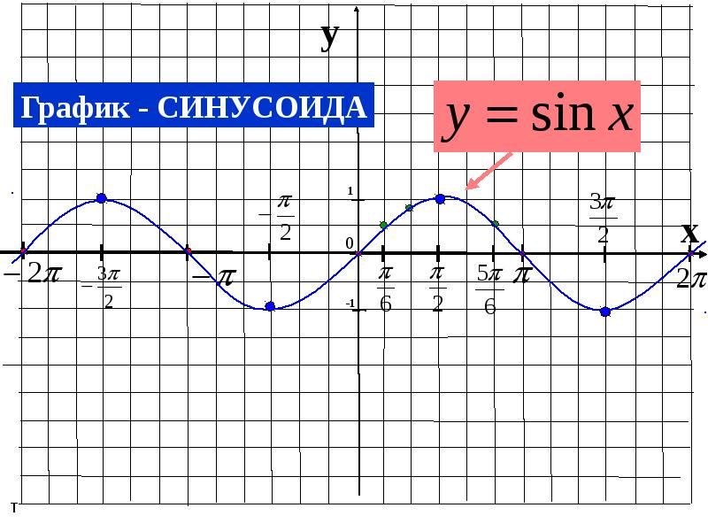
.
- D(f) = R
- E(f) = $\left[-1;1\right]$
- Нечетная
- Периодическая T = 2$π$ sin(2$π+α)=sinα$
- y=0 sin x = 0 при х=$πn$,n$∈Z$

6)sin x $>0 при х∈( 2πn;π +2πn$ )
.
.
.
.
.
.
.
.
.
.
.
sin x $<0 при х∈( π+2πn; 2π+2πn$ )
.
.
.
.
.
.
.
.
.
7)функция возрастает при $х∈( -\frac{π}{2}+2πn; \frac{π}{2}+2πn$ )
функция убывает при $х∈( \frac{π}{2}+2πn; \frac{3π}{2}+2πn$ )

Функция y = cos x. График и свойства.

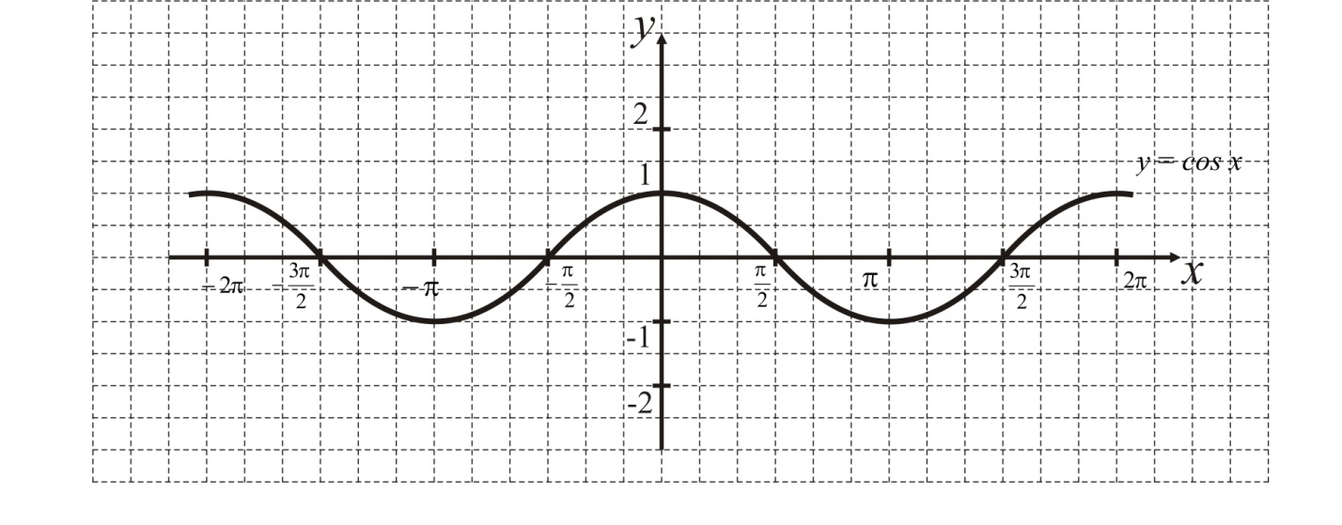

- D(f) = R
- E(f) = $\left[-1;1\right]$
- Четная
- Периодическая T = 2$π$ cos(2$π+α)=cosα$
- y=0 cos x = 0 при х =$\frac{ π}{2}+ πn$,n$∈Z$
- cos$>0$при х$∈\left(-\frac{π}{2}+2πn; \frac{π}{2}+2πn\right),$n$∈Z$
cos$<0при х∈\left(\frac{π}{2}+2πn; \frac{3π}{2}+2πn\right), n∈Z$
- функция возрастает при $х∈\left(π+2πn ;2π+2πn\right), n∈Z$
функция убывает при $х∈\left(2πn ;π+2πn\right), n∈Z$

Функция y = tg x.
График и свойства.

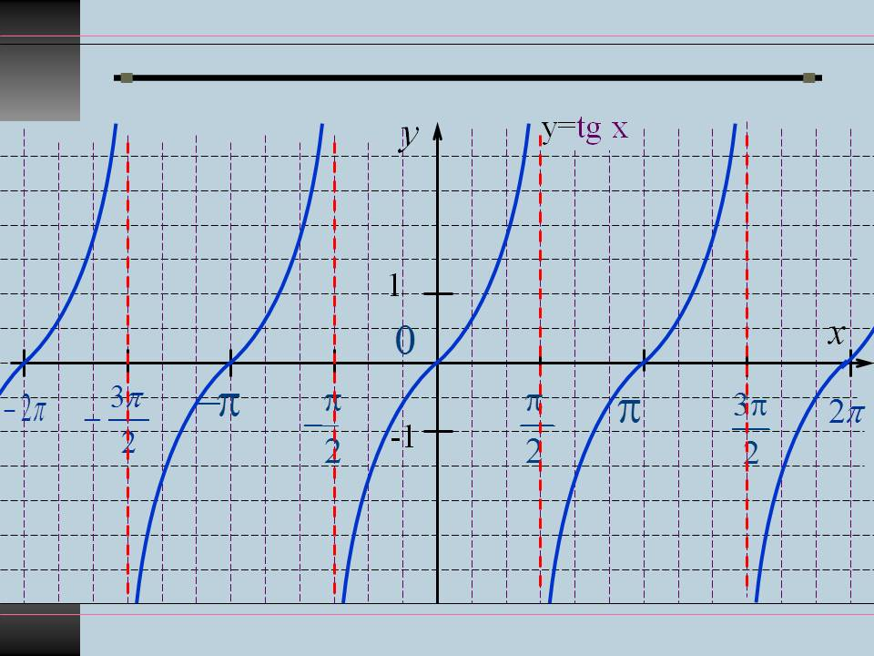

- D(f) = R
- E(f) = $\left[-3;3\right]$
- Четная
- Периодическая T = 4$π$
- y=0 при х =$π+2πn$,n$∈Z$
- у $>0 при х∈(-π+4πn;π +4πn$ )

.
.
у $<0 при х∈( π+4πn; 3π+4πn$ )
.
- функция возрастает при $х∈( -2π+4πn; 0+4πn$ )
функция убывает при $х∈( 0+4πn; 2π+4πn$ )

Функция y = ctg x
График и свойства
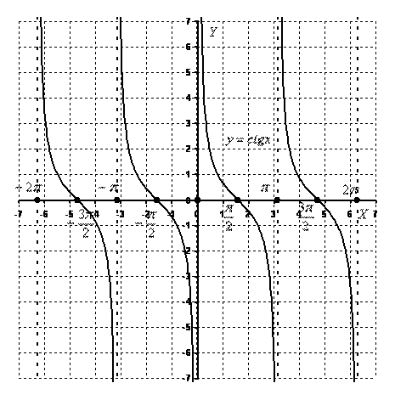
- D(у) = ($πn; π+πn), n∈Z$
$$0$$
$$π$$
- E(у) = R
- Нечетная
- Периодическая T = $π$
- С ОХ y=0 при х = $\frac{π}{2}$ $+ πn, n∈Z$
С ОУ (0;0)
- функция убывает при всех х$∈D(у)$
- у$>0 при х∈(πn; \frac{π}{2}+πn), n∈Z$
у$<0при х∈(\frac{π}{ 2}+πn;π+ πn), n∈Z$

2.

- Выполнить задания на повторение, используя различные тригонометрические формулы

1)
- Sin2$α=$

- sin$\frac{π}{12}∙cos\frac{π}{12}$=

- cos 2$α=$

- ${(\sin^{2}\frac{π}{8}-\cos^{2}\frac{π}{8})}^{2}$=

- sin $α-sin β=$

- (sin$\frac{7π}{18}-sin\frac{π}{18})∶cos\frac{2π}{9}$=

- cos $α-cos β=$

- (cos$\frac{11π}{12}-cos\frac{π}{12})∶sin\frac{5π}{12}$

2) Вычислить, используя формулы приведения

- Sin 150$°$
- cos 315$°$
- tg210$°$
- ctg$\frac{5π}{6}$
- tg$\frac{5π}{3}$
- Sin 300$°$
- cos 240$°$
- sin($\frac{3π}{2}$+$\frac{π}{4})$
- cos(6$π-\frac{π}{3})$
- tg$\frac{7π}{4}$
- ctg$\frac{5π}{4}$
- tg390$°$
- $ctg750°$
- Sin$\frac{5π}{6}$
- $cos\frac{3π}{4}$
- $tg\left(\frac{π}{2}-\frac{π}{3}\right)$
- $ctg(2π+\frac{π}{6})$

Фото конспекта отправить 22.10.20. до 16:00 в личные сообщения вк или на эл. почту natulya-pavlova1995@mail.ru. Задания, отправленные позже указанного срока, а так же отправленные с аккаунта не совпадающие с вашей фамилией и именем, проверяться не будут!
С уважением, Брагина Н.Д.!

